Nombre: **Nielssen José Yoc Soto**

Grado: **5to Bachillerato**

Catedrática: **Sandra Elizabeth Pajarito Chámale**

Curso: **Expresión Artística**

Colegio: **Academia Internacional de Altos Sueños**

Tema: **Gropius**

Fecha: **15/07/2020**

1. **Nombra un arquitecto perteneciente a la Bauhaus.**

**Walter Gropius**

1. **Nombra dos características del racionalismo en la arquitectura.**

**Planta libre y flexible**

**Formas volumétricas geometrizadas**

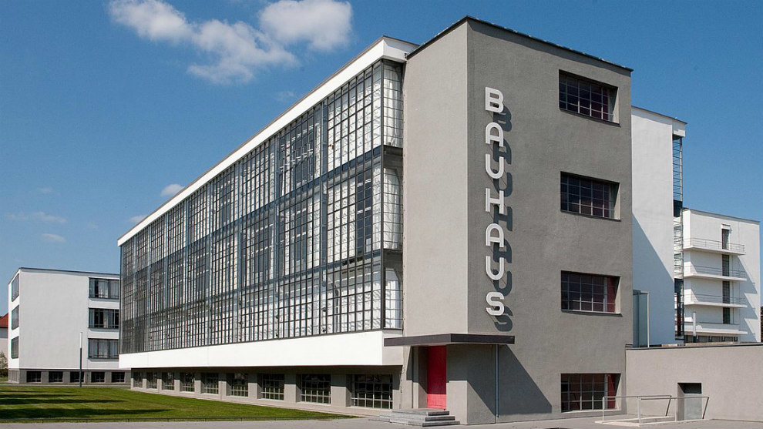**Arquitectura de Walter Gropius**